Министерство образования Республики Беларусь

Учреждение образования

«Брестский государственный технический университет»

Кафедра ИИТ

Лабораторная работа №1

за 4 семестр

По дисциплине: «ООТПиСП»

Тема: «Знакомство с С++. Выполнение программы пустой структуры»

Выполнил:

Студент 2 курса

Группы ПО-4(1)

Иваненко И. Л.

Проверил:

Миндер А. В.

2021

Цель работы: Знакомство со средой программирования, создание, отладка, и выполнение простой программы, содержащей ввод/вывод информации и простейшие вычисления.

Вариант 10

1. Вычислить значение выражения при различных вещественных типах данных (float, double). Вычисления следует выполнять с использованием промежуточных переменных. Сравнить и объяснить полученные результаты.

2. Вычислить значение выражений. Объяснить полученные результаты.

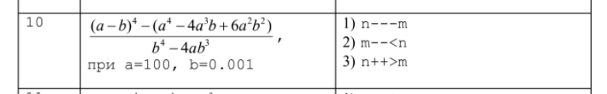

Код программы:

#include <iostream>

#include <cmath>

using namespace std;

float getFloatSolution(float a, float b);

double getDoubleSolution(double a, double b);

void task2(int n, int m);

int main() {

float f_a = 100.0;

float f_b = 0.001;

cout << getFloatSolution(f_a, f_b) << endl;

double d_a = 100.0;

double d_b = 0.001;

cout << getDoubleSolution(d_a, d_b);

cout << endl << "Enter n >> ";

int n;

cin >> n;

cout << "Enter m >> ";

int m;

cin >> m;

task2(n, m);

return 0;

}

float getFloatSolution(float a, float b) {

return ((pow(a - b, 4) - (pow(a, 4) - (4 * pow(a, 3) * b)) )) /

(pow(b, 4) - 4 * a * pow(b, 3));

}

double getDoubleSolution(double a, double b) {

return ((pow(a - b, 4) - (pow(a, 4) - (4 * pow(a, 3) * b)) )) /

(pow(b, 4) - 4 * a * pow(b, 3));

}

void task2(int n, int m) {

cout << "n---m: " << (n-- - m) << endl;

cout << "m--<n: " << (m-- < n) << endl;

cout << "n++>m: " << (n++ > m) << endl;

}

Результат выполнения:

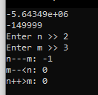

Вывод: В ходе выполнения данной программы я изучил основы С++, познакомился со средой программирования и научился проводить простейшие вычисления.